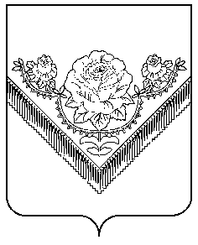

СОВЕТ ДЕПУТАТОВ

ГОРОДСКОГО ОКРУГА ПАВЛОВСКИЙ ПОСАД
МОСКОВСКОЙ ОБЛАСТИ

РЕШЕНИЕ

26.09.2017 | № | 107/11
г. Павловский Посад

Об утверждении Положения о гербе

городского округа Павловский Посад

Московской области

В соответствии с законодательством Российской Федерации и законодательством Московской области, регулирующим правоотношения в сфере геральдики, Федеральным законом от 06.10.2003 № 131-ФЗ «Об общих принципах организации местного самоуправления в Российской Федерации», законом Московской области от 26.09.2006 № 154/2006-ОЗ «О символике в Московской области и муниципальных образованиях Московской области», законом Московской области от 28.12.2016 № 185/2016-ОЗ «Об организации местного самоуправления на территории Павлово-Посадского муниципального района», руководствуясь Уставом городского округа Павловский Посад Московской области, а также учитывая Решение Геральдической комиссии Московской области от 07.07.2017 № 2/17 (30), Совет депутатов городского круга Павловский Посад Московской области

РЕШИЛ:

- Утвердить положение «О гербе городского округа Павловский Посад Московской области».

- Признать утратившим силу решение Совета депутатов Павлово-Посадского муниципального района Московской области от 28.09.2007 № 460/65 (в редакции решения от 24.02.2012 № 367/48).

- Направить данное решение Главе городского округа Павловский Посад Московской области для подписания и опубликования в средствах массовой информации и размещения на официальном сайте Администрации городского округа Павловский Посад Московской области в телекоммуникационной сети интернет.

- Администрации городского округа Павловский Посад Московской области представить настоящее Решение и Положение «О гербе городского округа Павловский Посад Московской области» в Геральдическую комиссию Московской области с целью последующей регистрации герба в Геральдических регистрах Российской Федерации и Московской области.

- Настоящее Решение вступает в силу со дня его официального опубликования.

Председатель  Совета депутатов  городского округа Павловский Посад Московской области  ________________С.С. Буланов | Исполняющий полномочия  Главы городского округа  Павловский Посад  Московской области  _______________О.В. Печникова
«26» сентября 2017 г. | «26» сентября 2017 г.

Утверждено
решением Совета депутатов
городского округа Павловский Посад
Московской области
от «26» сентября 2017 № 107/11

ПОЛОЖЕНИЕ
«О ГЕРБЕ ГОРОДСКОГО ОКРУГА ПАВЛОВСКИЙ ПОСАД
МОСКОВСКОЙ ОБЛАСТИ»

Настоящим положением устанавливается герб городского округа Павловский Посад Московской области в качестве официального символа, его геральдическое описание, обоснование и порядок использования.

I. Общие положения

1.1. Герб городского округа Павловский Посад Московской области является официальным символом городского округа Павловский Посад Московской области (далее – городской округ Павловский Посад).
1.2. Герб городского округа Павловский Посад отражает исторические, культурные, социально-экономические, национальные и иные местные традиции.
1.3. Положение о гербе городского округа Павловский Посад хранится в установленном порядке на бумажных и электронных носителях в архиве городского округа Павловский Посад и доступно для ознакомления всем заинтересованным лицам.
1.4. Герб городского округа Павловский Посад подлежит государственной регистрации в порядке, установленном федеральным законодательством и законодательством Московской области.

II. Геральдическое описание и обоснование символики герба
городского округа Павловский Посад

2.1. Геральдическое описание герба городского округа Павловский Посад:
«В лазоревом (синем, голубом) поле опрокинутое червленое (красное) широкое остриё, окаймленное свисающей золотой бахромой и понижено обремененное кустом золотой садовой розы разделяющимся на три стебля с листьями и сквозными шипами, обращенными в стороны и вниз; стебли увенчаны тремя цветками, из которых средний больше».
2.2. Обоснование символики герба городского округа Павловский Посад.
Герб по своему содержанию един и гармоничен: все фигуры герба символизируют жителей городского округа Павловский Посад как тружеников, огромный вклад которых в экономическое, культурное, духовное развитие своего края и Московской области имеет немаловажное значение.
Центром городского округа Павловский Посад является одноименный город Павловский Посад (старинное название Вохна, затем село Павлово), который ведет свою историю с письменного упоминания в 1328 году духовного завещания Московского князя Ивана Калиты.
Экономическое развитие городского округа связано с широким развитием торговли и производства различных текстильных изделий, в том числе известных на весь мир набивных шалей, составляющих золотой фонд декоративно-прикладного искусства России, что и отражено в гербе в виде красного острия с бахромой, украшенного посередине кустом золотой садовой розы с тремя цветками.

Роза - символ завершенности, полноты и совершенства, показывает природную красоту, воплощенную в изделиях, известных на всю страну.
Золото в геральдике символизирует богатство, справедливость, уважение, великодушие.
Красный цвет символизирует труд, жизнеутверждающую силу, мужество, праздник, красоту.
Лазурь в геральдике символизирует возвышенные устремления мысли, является символом искренности и добродетели. Синяя часть герба аллегорически указывает на то, что по территории городского округа протекает река Клязьма.
2.3. Авторская группа:
-идея герба: Валентина Иноземцева (П-Посад), Сергей Белокур (П-Посад);
- геральдическая доработка: Константин Мочёнов (Химки);
- обоснование символики: Галина Туник (Москва);
- компьютерный дизайн: Сергей Исаев (Москва).
2.4. Герб городского округа Павловский Посад может воспроизводиться в многоцветном и одноцветном равно допустимом вариантах. Герб городского округа Павловский Посад в одноцветном варианте может воспроизводиться с условной штриховкой (шафировкой) для обозначения тинктур герба (цветов, металлов и мехов).
2.5. Рисунки герба городского округа Павловский Посад приводятся в приложениях 1-3 к настоящему Положению и являются неотъемлемой частью настоящего Положения.

III. Порядок воспроизведения и размещения герба
городского округа Павловский Посад

3.1. Воспроизведение герба городского округа Павловский Посад, независимо от его размеров и техники исполнения, должно точно соответствовать геральдическому описанию, приведенному в пункте 2.1. настоящего Положения.
3.2. Порядок размещения Государственного герба Российской Федерации, герба Московской области, герба городского округа Павловский Посад и иных гербов производится в соответствии с федеральным законодательством и законодательством Московской области, регулирующим правоотношения в сфере геральдического обеспечения.
3.3. При одновременном размещении герба Московской области (1) и герба городского округа Павловский Посад, герб городского округа Павловский Посад располагается справа (размещение гербов 1-2).
3.4. При одновременном размещении четного числа гербов (более двух) соблюдается следующий порядок: 9–7–5–3–1–2–4–6–8-10, где 1 - Государственный герб Российской Федерации, 2 – герб Московской области, 3 – герб городского округа Павловский Посад. Далее равномерно располагаются гербы иных муниципальных образований, эмблемы, геральдические знаки общественных объединений, предприятий, учреждений или организаций.
3.5. При одновременном размещении Государственного герба Российской Федерации, герба Московской области и городского округа Павловский Посад, Государственный герб Российской Федерации размещается в центре. Слева от Государственного герба Российской Федерации располагается герб Московской области (2), справа от Государственного герба Российской Федерации располагается герб городского округа Павловский Посад (3) (размещение гербов: 2-1-3).
3.6. При одновременном размещении нечетного числа гербов (более трех) соблюдается следующий порядок: 10–8–6–4–2–1–3–5–7–9–11, где 1 - Государственный герб Российской Федерации, 2 - герб Московской области, 3 – герб городского округа Павловский Посад. Далее равномерно располагаются гербы иных муниципальных образований, эмблемы, геральдические знаки общественных объединений, предприятий, учреждений или организаций.

3.7. Расположение гербов, установленное в пунктах 3.3. – 3.6. указано «от зрителя».
3.8. Размер герба городского округа Павловский Посад не может превышать размеры Государственного герба Российской Федерации, герба Московской области, гербов иных субъектов Российской Федерации, муниципальных образований.
3.9. Высота размещения герба городского округа Павловский Посад не может превышать высоту размещения Государственного герба Российской Федерации, герба Московской области, гербов иных субъектов Российской Федерации, муниципальных образований.
3.10. Гербы, указанные в пунктах 3.3 – 3.6. должны быть выполнены в единой технике.
3.11. Порядок изготовления, хранения и уничтожения герба, а также бланков, печатей и иных носителей изображения герба городского округа Павловский Посад устанавливается решением Совета депутатов городского округа Павловский Посад.

- Порядок использования герба городского округа Павловский Посад

4.1. Герб городского округа Павловский Посад в многоцветном варианте размещается:
1) на вывесках, фасадах зданий органов местного самоуправления, муниципальных предприятий и учреждений городского округа Павловский Посад;
2) на вывесках, фасадах зданиях структурных подразделений Администрации городского округа Павловский Посад;
3) в залах заседаний органов местного самоуправления городского округа Павловский Посад;
4) в кабинетах главы городского округа Павловский Посад, выборных должностных лиц местного самоуправления городского округа Павловский Посад.
4.2. Герб городского округа Павловский Посад в многоцветном варианте может размещаться:
1) в кабинетах заместителей главы городского округа Павловский Посад, руководителей территориальных отделов Администрации городского округа Павловский Посад; руководителей муниципальных предприятий, учреждений и организаций, находящихся в муниципальной собственности городского округа Павловский Посад;
2) на официальных сайтах органов местного самоуправления городского округа Павловский Посад в сети Интернет;
3) на пассажирском транспорте и иных видах транспорта, предназначенном для транспортного обслуживания населения городского округа Павловский Посад;
4) в заставках местных телевизионных программ;
5) на форме спортивных команд и отдельных спортсменов, представляющих городской округ Павловский Посад;
6) на стелах, указателях, знаках, обозначающих границу городского округа Павловский Посад при въезде на территорию и выезде с территории городского округа Павловский Посад;
7) должностных знаках и наградах Главы городского округа Павловский Посад.
4.3. Герб городского округа Павловский Посад (в многоцветном или одноцветном вариантах) может воспроизводиться на бланках:
1) Главы городского округа Павловский Посад;
2) структурных подразделений Администрации городского округа Павловский Посад;
3) Совета депутатов городского округа Павловский Посад;
4) депутатов городского округа Павловский Посад;
5) контрольного органа городского округа Павловский Посад;
6) иных органов местного самоуправления городского округа Павловский Посад, предусмотренных Уставом городского округа Павловский Посад;
7) должностных лиц органов местного самоуправления городского округа Павловский Посад;

8) муниципальных правовых актов;
9) удостоверений лиц, осуществляющих службу на должностях в органах местного самоуправления, депутатов Совета депутатов городского округа Павловский Посад; служащих (работников) предприятий, учреждений и организаций, находящихся в муниципальной собственности городского округа Павловский Посад;
10) удостоверений к знакам различия, знакам отличия, установленных муниципальными правовыми актами городского округа Павловский Посад;
4.4 Герб городского округа Павловский Посад (в многоцветном или одноцветном вариантах) может воспроизводиться:
1) на знаках различия, знаках отличия, установленных муниципальными правовыми актами Совета депутатов городского округа Павловский Посад;
2) на визитных карточках лиц, осуществляющих службу на должностях в органах местного самоуправления, депутатов Совета депутатов городского округа Павловский Посад, служащих (работников) муниципальных предприятий, учреждений и организаций городского округа Павловский Посад;
3) на официальных периодических печатных изданиях, учредителями которых являются органы местного самоуправления городского округа Павловский Посад, предприятия, учреждения и организации, находящиеся в муниципальной собственности городского округа Павловский Посад;
4) на конвертах, открытках, приглашениях, календарях, а также на представительской продукции (значки, вымпелы, буклеты и иная продукция) органов местного самоуправления и муниципальных органов городского округа Павловский Посад;
4.5. Герб городского округа Павловский Посад (в многоцветном или одноцветном варианте) может быть использован в качестве геральдической основы для разработки знаков различия, знаков отличия городского округа Павловский Посад.
4.6. Многоцветное воспроизведение герба городского округа Павловский Посад может использоваться при проведении:
1) протокольных мероприятий;
2) торжественных мероприятий, церемоний с участием должностных лиц органов государственной власти Московской области и государственных органов Московской области, главы городского округа Павловский Посад, официальных представителей городского округа Павловский Посад;
3) иных официальных мероприятий.
4.7. Изображение герба городского округа Павловский Посад в одноцветном варианте помещается на гербовых печатях органов местного самоуправления; предприятий, учреждений и организаций, находящихся в муниципальной собственности городского округа Павловский Посад.
4.8. Использование герба городского округа Павловский Посад или его воспроизведение в случаях, не предусмотренных пунктами 4.1. – 4.7. настоящего Положения, является неофициальным использованием герба городского округа Павловский Посад.
4.9. Использование герба городского округа Павловский Посад или его воспроизведение в случаях, не предусмотренных пунктами 4.1. – 4.7. настоящего Положения, осуществляется по согласованию с Администрацией городского округа Павловский Посад, в порядке, установленном решением Совета депутатов городского округа Павловский Посад.

V. Контроль и ответственность за нарушение настоящего Положения

5.1. Контроль за соблюдением установленных настоящим Положением норм возлагается на Администрацию городского округа Павловский Посад.
5.2. Ответственность за искажение рисунка герба, установленного настоящим Положением, несет исполнитель допущенных искажений.
5.3. Нарушениями норм воспроизведения и использования герба городского округа Павловский Посад являются:
1) использование герба городского округа Павловский Посад в качестве геральдической основы гербов и флагов общественных объединений, муниципальных унитарных предприятий, муниципальных учреждений, организаций независимо от их организационно-правовой формы;
2) использование герба городского округа Павловский Посад в качестве средства визуальной идентификации и рекламы товаров, работ и услуг, если реклама этих товаров, работ и услуг запрещена или ограничена в соответствии с федеральным законодательством;
3) искажение рисунка герба городского округа Павловский Посад, установленного в пункте 2.1. части 2 настоящего Положения;
4) использование герба городского округа Павловский Посад или его воспроизведение с нарушением норм, установленных настоящим Положением;
5) воспроизведение герба городского округа Павловский Посад с искажением или изменением композиции или цвета, выходящим за пределы геральдически допустимого;
6) надругательство над гербом городского округа Павловский Посад или его воспроизведением, в том числе путем нанесения надписей, рисунков оскорбительного содержания, использования в оскорбляющем нравственность качестве;
7) умышленное повреждение герба городского округа Павловский Посад.
5.4. Производство по делам об административных правонарушениях, предусмотренных пунктом 5.3, осуществляется в порядке, установленном Кодексом Российской Федерации об административных правонарушениях.

VI. Заключительные положения

6.1. Внесение в композицию герба городского округа Павловский Посад каких-либо изменений допустимо в соответствии с законодательством, регулирующим правоотношения в сфере геральдического обеспечения.
6.2. Права на использование герба городского округа Павловский Посад с момента установления его Советом депутатов городского округа Павловский Посад в качестве официального символа городского округа Павловский Посад, принадлежит органам местного самоуправления городского округа Павловский Посад.
6.3. Герб городского округа Павловский Посад, с момента установления его Советом депутатов городского округа Павловский Посад в качестве официального символа городского округа Павловский Посад, согласно части 4 Гражданского кодекса Российской Федерации, авторским правом не охраняется.
6.4. Настоящее Положение вступает в силу со дня его официального опубликования.

Приложения:
1. Многоцветный рисунок герба городского округа Павловский Посад.
2. Одноцветный рисунок герба городского округа Павловский Посад.
3. Одноцветный рисунок герба городского округа Павловский Посад, выполненный с шафировкой.
4. Многоцветный рисунок герба городского округа Павловский Посад с вольной частью.
5. Одноцветный рисунок герба городского округа Павловский Посад с вольной частью.
6. Одноцветный рисунок герба городского округа Павловский Посад с вольной частью, выполненный с шафировкой.

Приложение №1
к Положению о гербе
городского округа Павловский Посад
Московской области

Многоцветный рисунок герба (без вольной части)
городского округа Павловский Посад Московской области

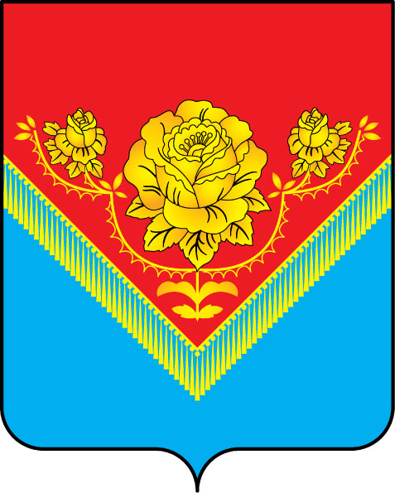

Приложение №2
к Положению о гербе
городского округа Павловский Посад
Московской области

Одноцветный рисунок герба (без вольной части)
городского округа Павловский Посад Московской области

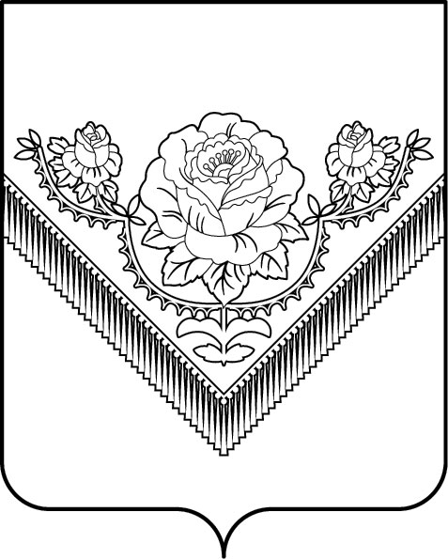

Приложение №3
к Положению о гербе
городского округа Павловский Посад
Московской области

Одноцветный рисунок герба (без вольной части)
с условной штриховкой для обозначения цвета герба
городского округа Павловский Посад Московской области

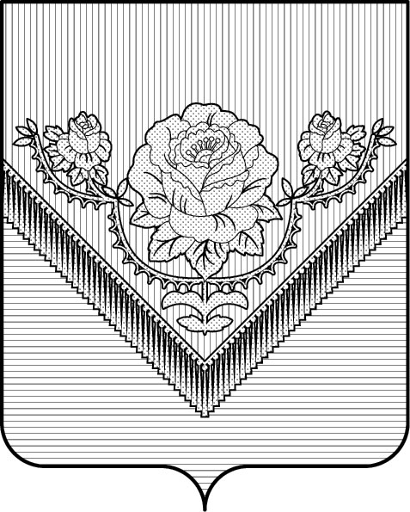

Приложение №4
к Положению о гербе
городского округа Павловский Посад
Московской области

Многоцветный рисунок герба (с вольной частью)
городского округа Павловский Посад Московской области

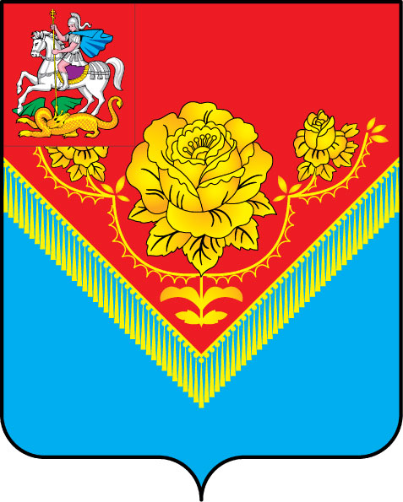

Приложение №5
к Положению о гербе
городского округа Павловский Посад
Московской области

Одноцветный рисунок герба (с вольной частью)
городского округа Павловский Посад Московской области

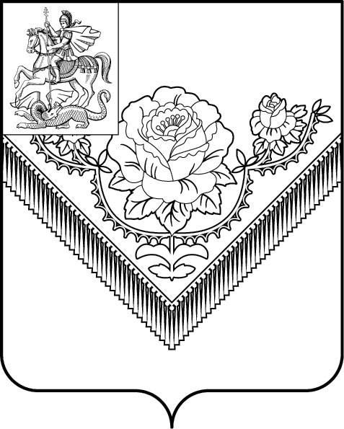

Приложение №6
к Положению о гербе
городского округа Павловский Посад
Московской области

Одноцветный рисунок герба (с вольной частью)
с условной штриховкой для обозначения цвета герба
городского округа Павловский Посад Московской области

